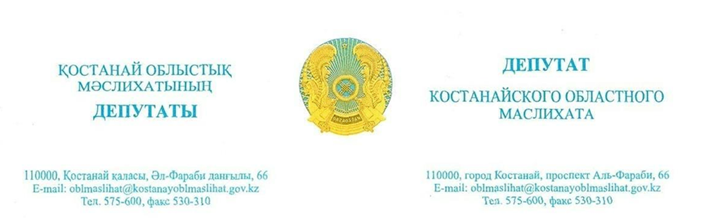

*2025 жылғы 25 шілдедағы шығ. № 78*

**«Қостанай облысы әкімдігінің денсаулық сақтау басқармасы» ММ**

**Депутаттық сауал**

Қостанай облыстық мәслихатының депутаты ретінде маған тегін дәрі-дәрмек алу мәселелері бойынша көптеген өтініштер келіп түсуде. Атап айтқанда, бұл мәселелер облыстық мәслихат пен Рудный қалалық мәслихаты депутаттарының Рудный қаласы, Қашар, Горняцкий кенттері мен Перцев ауылының тұрғындарымен есептік кездесуінде де айтылды. Қашар тұрғыны В. Кажымяк: «Гипертония, диабетиктер, онкология және басқа да аурулармен есепте тұрған науқастарға дәрі-дәрмек алу, атап айтқанда, денсаулық сақтау басқармасы неліктен екі айдан бері инсулин және басқа да дәрі-дәрмектерді ала алмайды» деп сұрады.

Жеке өзім де Д-есепте тұрмын және осы дәрі-дәрмектерді аламын. Әр жолы учаскелік медбике бүкіл өңір бойынша инсулин іздеуге мәжбүр.

Осыған байланысты келесі сұрақтарға жауап ұсынуды сұраймын:

1. Қазір барлық дәрі-дәрмектер жоқ деген жағдайдың себебі неде? Егер бар болса, олар үзіліспен келеді?

2. Бізде аурудың әр санаты бойынша қанша азамат «СК Фармациясынан» дәрі алады?

3. 2025 және 2024 жылдары есепте тұрғандар үшін қанша дәрі сатып алынды? Көлемі азайған ба? Олай болса, неге? Егер емханалар өтінім жасаған болса дәріханаларда дәрі-дәрмектердің жоқтығына кім кінәлі?

4. Неліктен" «СК Фармация» дәрі-дәрмектердің барлық ассортиментін жеткізбейді?

5. Денсаулық сақтау басқармасы есепте тұрған науқастарды уақтылы дәрі-дәрмекпен қамтамасыз ету үшін не істеді. Адамдар есепте тұр, мемлекет дәрі-дәрмекпен қамтамасыз ету жауапкершілігін өз мойнына алды, бірақ неге олар науқастарға жетпейді?

Бұл тізбекте сәтсіздік неліктен болады?

Барлық сұрақтарға толық жауап ұсынуды немесе кездесуді ұйымдастыруды сұраймын.

**А. Серғазинова**



*Исх. № 78 от 25 июля 2025 года*

**ГУ «Управление здравоохранения акимата Костанайской области»**

**Депутатский запрос**

В мой адрес как депутата Костанайского областного маслихата поступают многочисленные обращения по вопросам получения бесплатных лекарств. В частности эти вопросы прозвучали и на отчетной встрече депутатов областного маслихата и маслихата г.Рудный с населением города Рудного, поселков Качар, Горняцкий и села Перцевка. Озвучила его житель п. Качар Кажимяк В.: «Получение лекарств больными стоящими на учете с заболеванием гипертония, диабетчики, онкология и другие, в частности получение инсулина, просит разобраться с управлением задравоохранения, почему по два месяца не могут получить инсулин и другие лекарства».

Лично я сама, тоже состою на Д- учете и получаю эти лекарства. Каждый раз участковая медсестра вынуждены искать инсулин по всей области.

В связи с этим прошу ответить на следующие вопросы:

1. С чем связана такая ситуация, что нынче нет в наличии всех лекарств? Если есть, то поступают с задержками?

2. Сколько у нас граждан по каждой категории болезней получают лекарства из «СК Фармация»?

3. Сколько было закуплено лекарств для тех кто стоит на учете в 2025 году и 2024 году? Уменьшен обьем? Если так, то почему? Кто виноват, что в аптеках нет лекарств, тк заявки поликлиниками были сделаны?

4. Почему «СК Фармация» не поставляет весь ассортимент лекарств?

5. Что сделано управлением здравоохранения для своевременного обеспечения лекарствами больных состоящих на учете. Люди стоят на учете, государство взяла на себя ответственность по предоставлению лекарств, но почему они не доходят до больных?

Где в этой цепочке провал?

Прошу предоставить полный ответ на все вопросы или организавать встречу.

**А. Сергазинова**